ДЮП «01» на сцене 56 школы
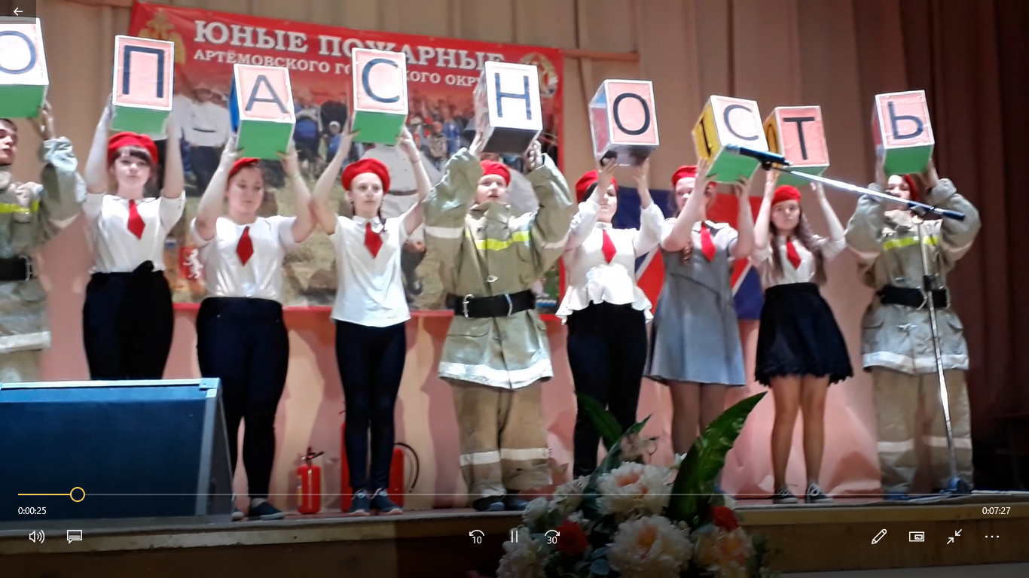
15 февраля 2019 года в актовом зале ОУ № 56 прошёл районный конкурс «Лучшая дружина юных пожарных». Помериться знаниями правил пожарной безопасности прибыло девять команд, среди которых были как опытные участники районных и областных конкурсов - ДЮП «Дозор» из школы № 17 с. Шогринское, так и новички ДЮП ОУ № 3. Нашу школу представляла ДЮП «01», в составе 9 человек - 7-8 классов. Оценивало выступления жюри, в состав которого вошли представители Артёмовского отделения ВДПО, 54 ОФПС по Свердловской области.
Первый конкурс под названием «Визитная карточка» познакомил членов жюри и зрителей с результатами работы, проведённой дружинами за год. Творческие выступления и подготовленные участниками слайд-шоу не оставили сомнений в том, что все конкурсанты ответственно подходят к своей работе и в течение года ведут масштабную профилактическую работу. Наша визитка включала в себя краткую информацию о дружине, отчёт о проделанной работе, с указанием направлений деятельности, описанием конкретных дел, взаимодействие с другими социальными структурами, всё было представлено в творческой форме, мы порадовали жюри и зрителей своим ярким, музыкальным, творческим выступлением, пропагандирующим правила пожарной безопасности.
Второй конкурс - агитбригада на тему « 2019 год – год Предупреждения». Конкурс потребовал от дружин полного раскрытия их творческих способностей. Все участники не пожалели сил и сделали свои выступления яркими и незабываемыми. На сцене было всё — и торжественные песни о пожарных, и задорные частушки, и весёлые сценки и даже мюзикл в исполнении ОУ № 56, наша команда спела трогательную и содержательную песню по теме конкурса.
Третий конкурс - конкурс газет на тему «140 лет Вольному пожарному обществу», почти не потребовал от конкурсантов сил на сцене, зато предполагал серьёзную предварительную подготовку. Дружины представили на суд жюри газеты по истории Вольного пожарного общества г. Екатеринбурга.
Как бы то ни было, жюри должно было вынести свой вердикт. После непродолжительного обсуждения для награждения победителей на сцену поднялись председатель ВДПО Эдуард Щупов, начальник 54 ОФПС по Свердловской области Игорь Петухов.
В результате азартной борьбы победителем этого профессионально-творческого противостояния была признана дружина ОУ №56 наша ДЮП «01» - 2 место!

